附件2：
湖南省网上政务服务和电子监察系统政务服务事项信息表

市（州）：岳阳市 县（市、区）： 填表单位（公章）： 屈原管理区住房和城乡建设局 填表日期：2014.11.20
事项名称 | 修建性详细规划审批 |  |  |  |  |  |  | 子项名称
事项编号 | 430681448813616C20500 |  |  |  |  |  |  | 子项编号
办件类型 | □转报件 ■承诺件 □即办件
是否转报上级机关 | □是 ■否 |  | 转报单位
是否前置审批 | □是 ■否 |  | 前置审批单位
是否联合审批 | □是 ■否 |  | 联合单位
是否包含特别程序 | □是 ■否 |  | 特别程序 |  |  | □听证 □招标 □拍卖 □检验 □检测 □检疫 □鉴定 □专家评审 □其它
事项类型 | □行政许可 □非行政许可 ■其它办事服务事项
许可对象 | 公民、法人和其他组织
许可依据
是否收费 | □是 ■否
收费标准 | /
收费依据 | /
许可数量 | ■无限制 □有限制，限制数量 个
法定期限 | 20个工作日
承诺期限 | 14个工作日 （不含上报县规委会或省、市主管部门所需时间以及公示时间）
许可条件
许可程序 | 一、受理  （一）岗位责任人：住建局办公室工作人员  按照许可的法定条件、标准，查验申请材料是否齐全、符合法定形式，申请事项是否属于本行政机关的职权范围，许可申请是否在法律法规规定的期限内提出，申请人是否具有申请资格；决定是否受理。同时，根据《行政许可法》第三十二条规定区别不同情况，分别作出相应处理：  1、申请事项不属于本办职权范围内的，应当即时作出不予受理的决定，并告知申请人向有关机关申请。  2、申请材料存在可以当场更正的错误的，应当允许申请人当场更正。  3、申请材料不齐全或者不符合要求的，应当当场或在1个工作日内一次性告知申请人需要补正的全部内容，逾期不告知的，自收到申请材料之日起即为受理。  4、申请材料齐全、符合要求，或者申请人依照要求提交全部补正申请材料的，自收到申请材料或者补正材料之日起为受理。  5、填写受理通知书，并移交综合技术科。  （三）时限：1个工作日  二、审查  （一）初审  1、岗位责任人：住建局综合技术科初审人员。  2、岗位职责及权限：  （1）按照许可条件及标准对申请人提交的材料内容进行合法性、真实性审查，需要补正材料的，应当在2个工作日内一次性告知申请人需补正的全部内容；  （2）对不符合条件的，说明不予办理的意见及理由，退回窗口工作人员；对符合条件的，签出初审意见，由初审人员交科分管负责人复审。  3、时限：5个工作日  （二）复审  1、岗位责任人：局综合技术科负责人  2、岗位职责及权限：  （1）按照许可条件和标准，对申办材料及初审意见进行复审；  （2）按照标准审核所提供的材料的真实性，查验初审人员审核意见，对符合许可条件的，提出同意的书面审核意见，报局主管领导决定；对不符合许可条件的，提出不同意的书面意见及理由，与申报材料一并退回初审人员。  3、时限：4个工作日  三、决定  1、岗位责任人：局主管领导  2、岗位职责及权限：  （1）按照许可条件及标准对申办材料及实地核查报告进行审定；  （2）对符合法定条件、标准的，签署同意的意见或报市人民政府审批；对不符合法定条件、标准的，签署不予许可的意见及理由。  3、时限：3个工作日  四、办结告知  1、岗位责任人：区住建局办公室工作人员  2、岗位职责及权限：  （1）公示审定结果，如无异议，及时、准确告知申请人办理结果；  （2）对准予行政许可的，送达规划管理部门修建性详细规划批复；  （3）对不予行政许可的，制作并送达不予行政许可决定书，说明理由，并将申请材料一并退还申请人，同时告知申请人享有依法申请行政复议或者提起行政诉讼的权利；  （4）按要求将文字材料归档。  3、时限：1个工作日
监督部门及投诉电话 | 屈原管理区建设局纪检监察室 监督举报电话：0730— 5727319
窗口地点 | 屈原管理区建设局二楼办公室
交通到达线路 | 屈原管理区建设局二楼
工作时间 | 周一至周五（法定节假日除外）冬季 上午8:00-12:00 下午2:30-5:30 夏季 上午8:00-12:00 下午3:00-6:00
业务咨询电话 | 0730-5727319
联系人及联系电话 | 肖林海5727319
单位网址 | 屈原管理区政府门户网:www.quyuan.gov.cn
办理环节信息
办理环节 | 办理时限 |  |  | 进行特别程序 |  |  | 执行人 |  | 所在部门 |  | 职 务
受 理 | 1个工作日 |  |  | □是 ■否 |  |  | 肖林海 |  | 住建局 |  | 办事员
初 审 | 5个工作日 |  |  | □是 ■否 |  |  | 汤建飞 |  | 住建局 |  | 主任
复 审 | 4 个工作日 |  |  | □是 ■否 |  |  | 赵前进 |  | 住建局 |  | 党委委员、副局长
决 定 | 3个工作日 |  |  | □是 ■否 |  |  | 徐扩勇 |  | 住建局 |  | 党委书记、局长
办结告知 | 1个工作日 |  |  | □是 ■否 |  |  | 肖林海 |  | 住建局 |  | 办事员
提交材料信息
序 号 |  | 材料名称 |  |  |  |  |  | 材料类型（表格/证照/文件/其它） |  |  |  | 份 数
1 |  | 修建性详细规划文本纸质文件一式五套及电子文件一套，其中纸质文件应装订成A3规格 6份 |  |  |  |  |  | 文件 |  |  |  | 6
2 |  | 建设用地规划条件通知书及附图 |  |  |  |  |  | 其它 |  |  |  | 1
3 |  | 环境影响报告及相关批复 |  |  |  |  |  | 文件 |  |  |  | 1
4 |  | 可行性研究报告或计划批复 |  |  |  |  |  | 文件 |  |  |  | 1
5 |  | 相关协议等其它有关材料 |  |  |  |  |  | 其它 |  |  |  | 1
6 |  | 申请修建性详细规划审查报告 |  |  |  |  |  | 其它 |  |  |  | 1
7 |  | 选址意见书 |  |  |  |  |  | 其它 |  |  |  | 1
8 |  | 土地成交确认书 |  |  |  |  |  | 其它 |  |  |  | 1
9 |  | 规划编制单位资质证书原件及复印件 |  |  |  |  |  | 其它 |  |  |  | 1
是否已有业务软件处理本事项 |  |  |  |  | □是 ■否
审批流程图 |  |  |  |  | 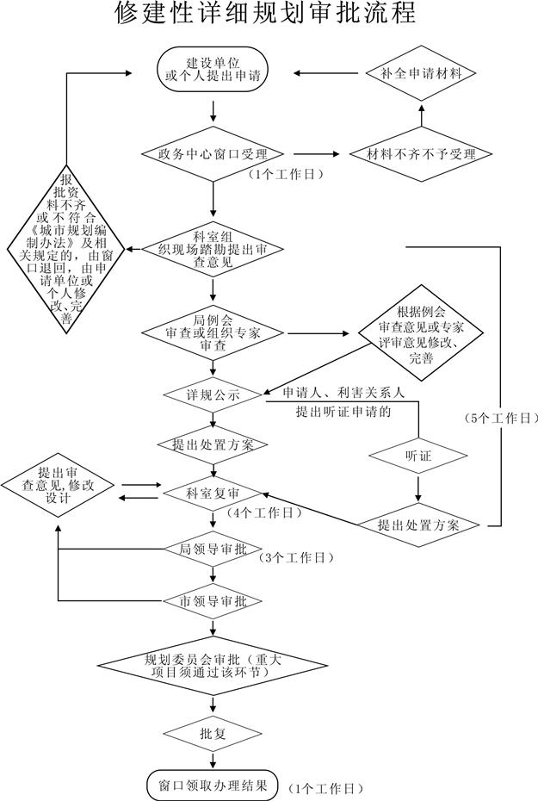
负责人（签字）： 填报人（签字）： 联系电话：
填表说明
1、表内有“□”的栏目， 选定项请用“■”标示。
2、填写事项的基本信息，如果事项包含多个子项，需要对所有子项逐一填写事项信息。
3、如事项涉及转报上级机关、前置审批、联合审批等环节，须填写具体的转报、前置及联合审批单位，并提供详细的审批流程图。
4、办理环节信息以受理、初审、复审、决定、办结告知五个环节为基础。根据实际情况进行删减，涉及特别程序的环节需要注明。
5、办理环节时限以承诺时限为依据，由各单位科学、合理分配。
6、提交材料信息中涉及申请人或申请单位需要填写的表格，请报送表格的纸质文档和电子文档，供申请人或申请单位下载使用。
7、此附件可自行打印或增、减行。

